关于试点推行政府采购履约保证金电子保函的操作流程
一、适用范围
南京市政府采购中标项目。
二、操作指引
（一）供应商中标后须开立对公结算帐户、开通企业网银及国内保函功能（如中标供应商已在招商银行开立对公账户和对公网银，可忽略以下第2步骤），同时须与银行签署《担保合作协议》和《数字证书承诺函》，以上具体操作需与银行工作人员联系；
（二）中标供应商在电脑上登录招商银行官网https://www.cmbchina.com/，点击右侧“网上银行”模块下方的“企业银行UBANK”（标黄部分）；
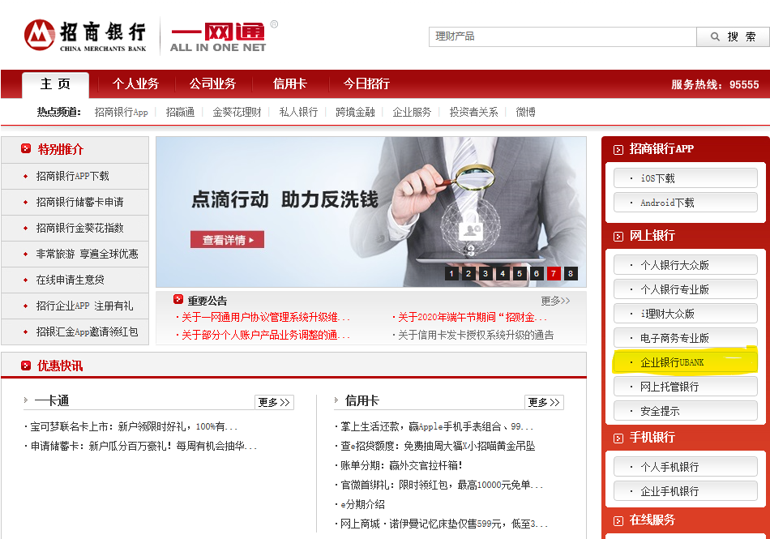
点击“U-BANK下载”（标黄部分）；
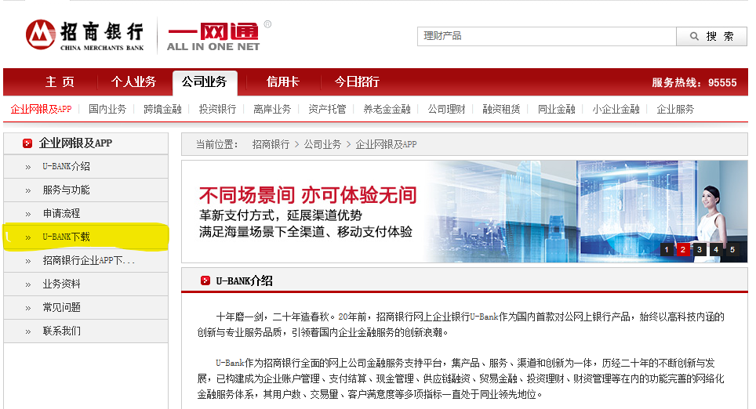
下载最新版本（标黄部分）；
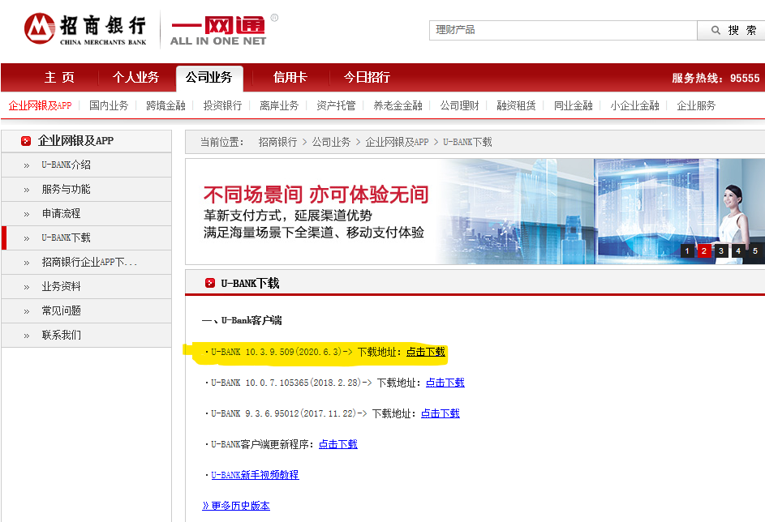
（三）中标供应商在网银客户端添加“国内保函”模块：
1、登录经办网银客户端-更多-自助申请-经办-其他业务-国内保函-申请-根据实际情况选择账号；
2、登录审核网银客户端-首页待办通知里会有申请待审核事项-审核同意；
3、登录经办网银客户端-系统管理-业务管理（新）-国内保函-新增模式-选择经办人、初级审批人-提交；
4、登录审核网银客户端-系统管理-业务管理（新）-审批通过国内保函新增模式申请；
5、登录经办网银客户端-更多-国内保函-保函申请-进入保函申请填写界面，按需要填写相关信息并提交；
6、登录审核网银客户端，进行复核；
（四）闪电开模式项下保函办理操作指引（条件：履约保证金1000万元（含）以下、全额保证金质押、期限不超过3年）
1、中标供应商首次在网银客户端申请电子保函时需根据网银提示点击“征信授权查询”；
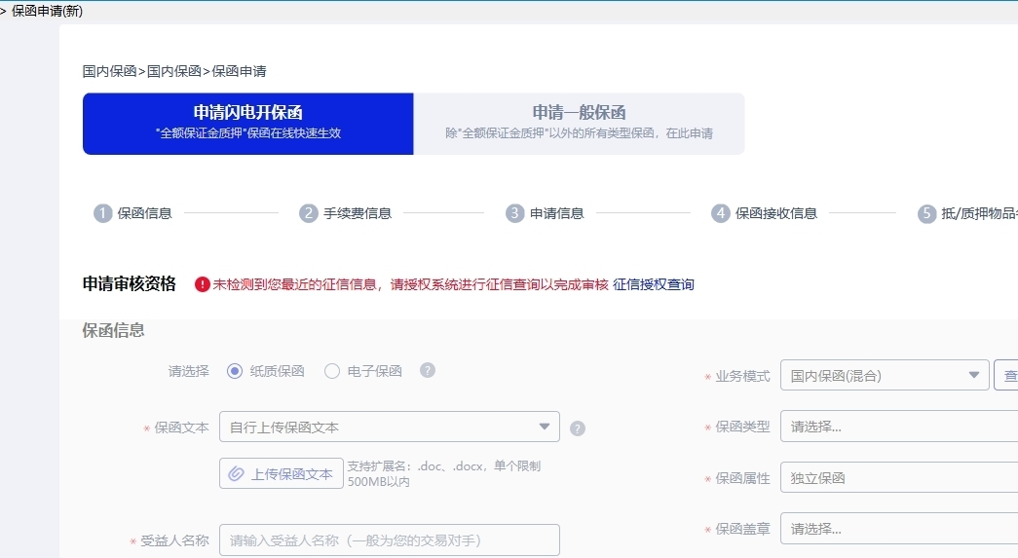
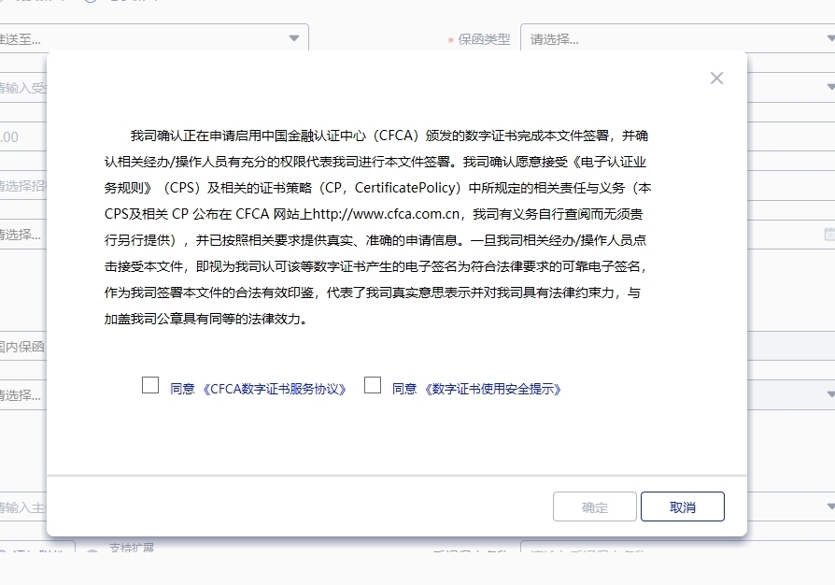
- 中标供应商进行“闪电开保函”申请，根据系统提示，录入保函基本要素：
“受益人名称”处录入采购单位完整全称；
“被担保人名称”处录入中标供应商单位全称（须与中标通知书一致）；
“保函到期是否自动注销”选择“否”；
④“保证事项”处选择“其他”，然后在下方录入中标项目名称；
⑤“标书/合同编号”处录入招标项目编号；
⑥“保函失效日期”根据中标项目实际情况选择；
⑦“闪电开”模式收费方式为按照保函金额一次性收取固定费率0.6%；
⑧在“项目信息”项下“背景资料”处上传招标文件和中标通知书文件；
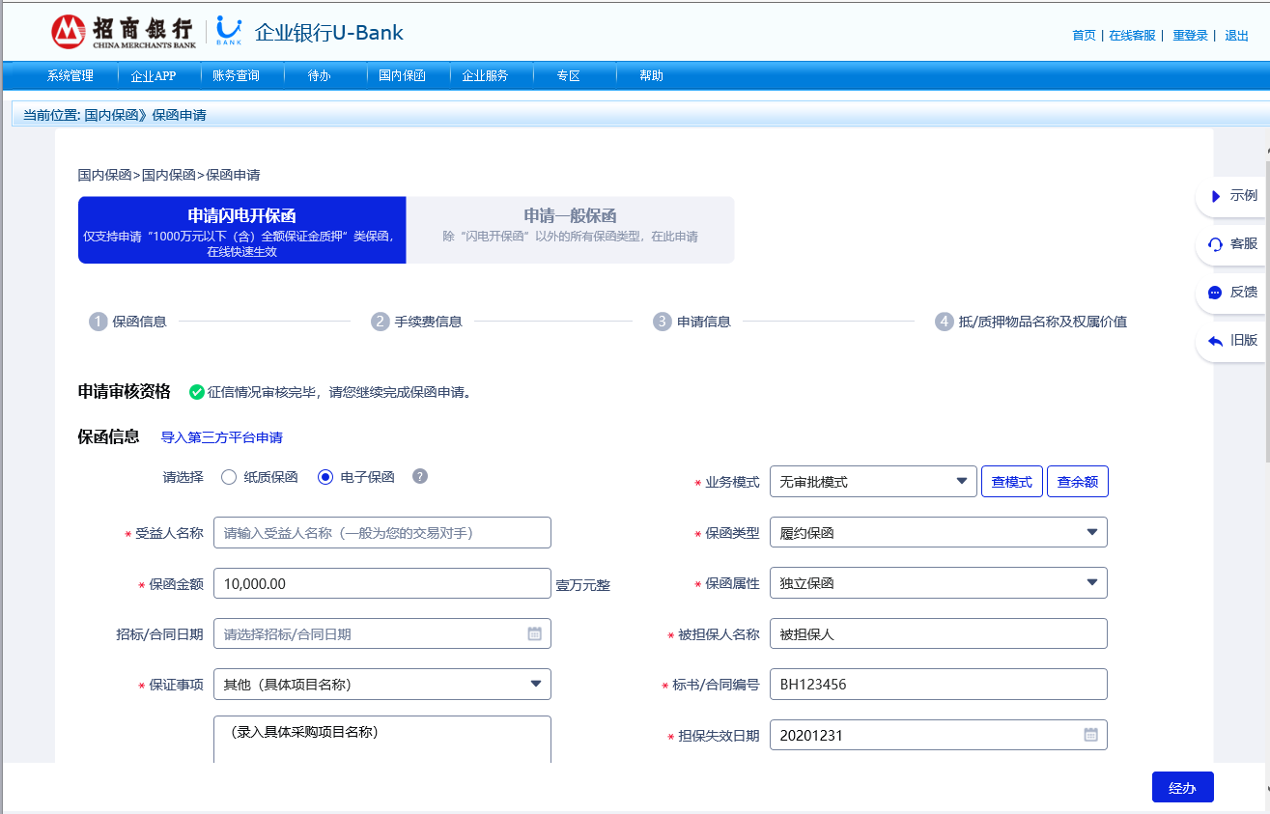

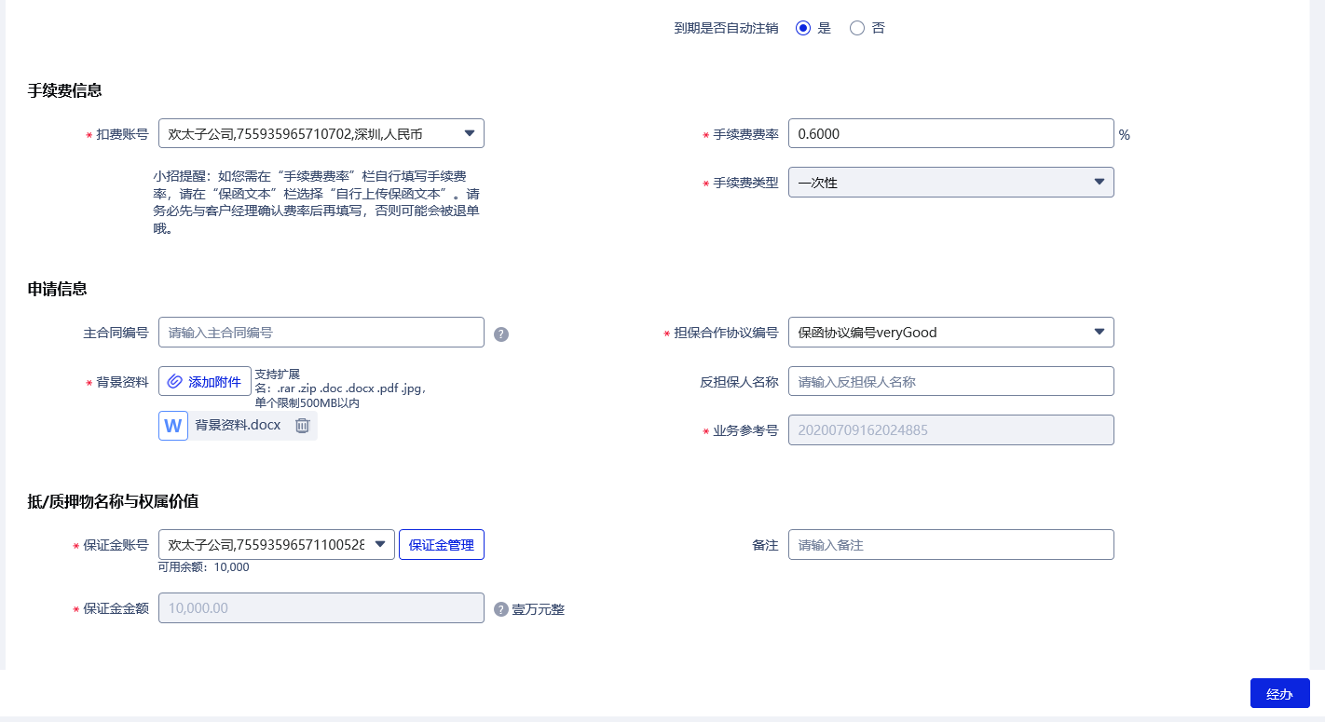
3、点击“保证金管理”，进入界面后点击“新增账号”，自助开立保证金账号，并存入相应金额的保证金。
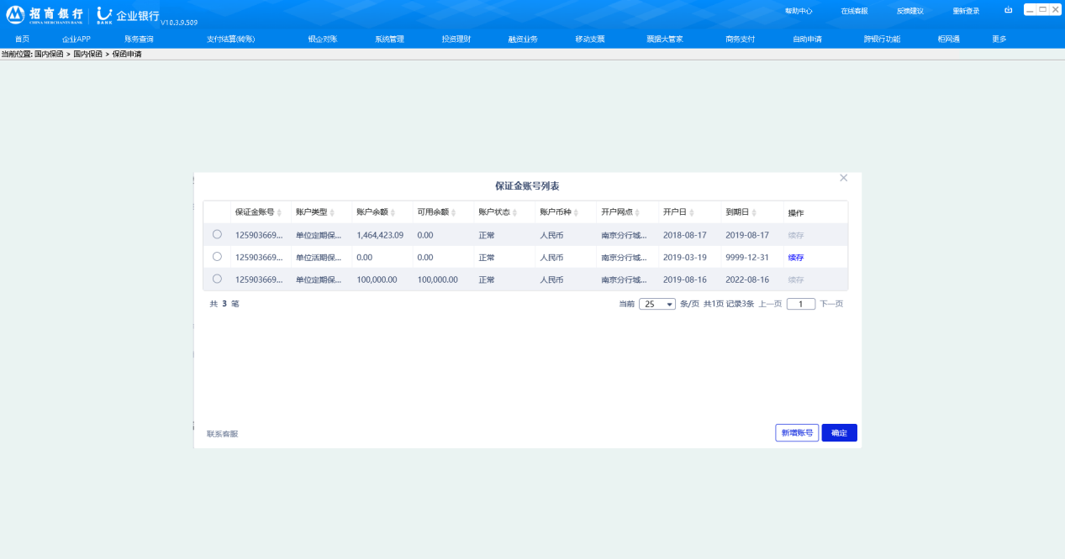
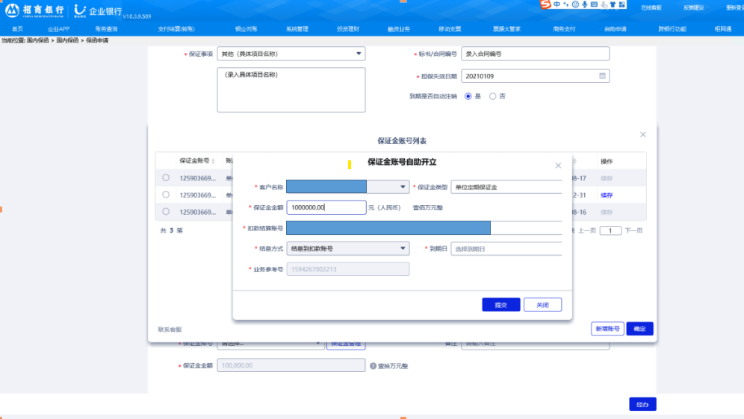

- 进行经办确认
①点击经办，弹出经办二次确认框，勾选确认后点确认；
②申请人需确认我行申请书的背面条款，同时确认保证金来源于合法合规的自有资金；
③客户必须对填写的申请内容准确性自行负责，以及确保保证金的来源合法合规，因此系统会再次让客户确认相关风险；
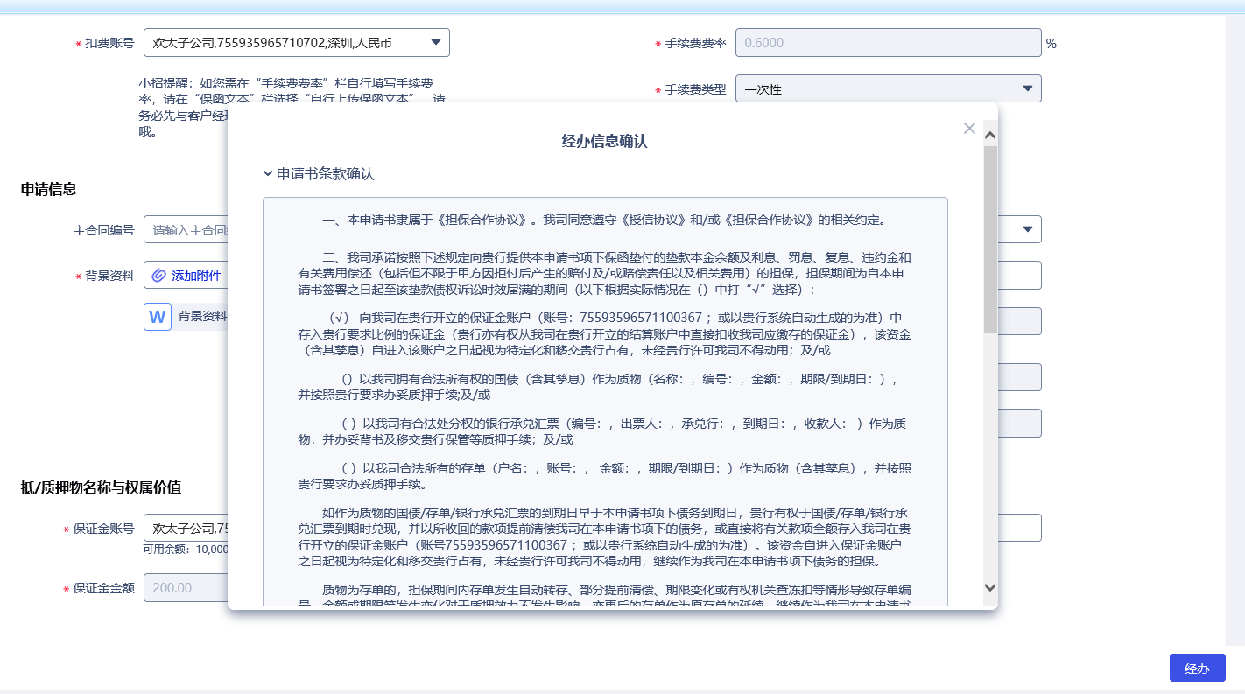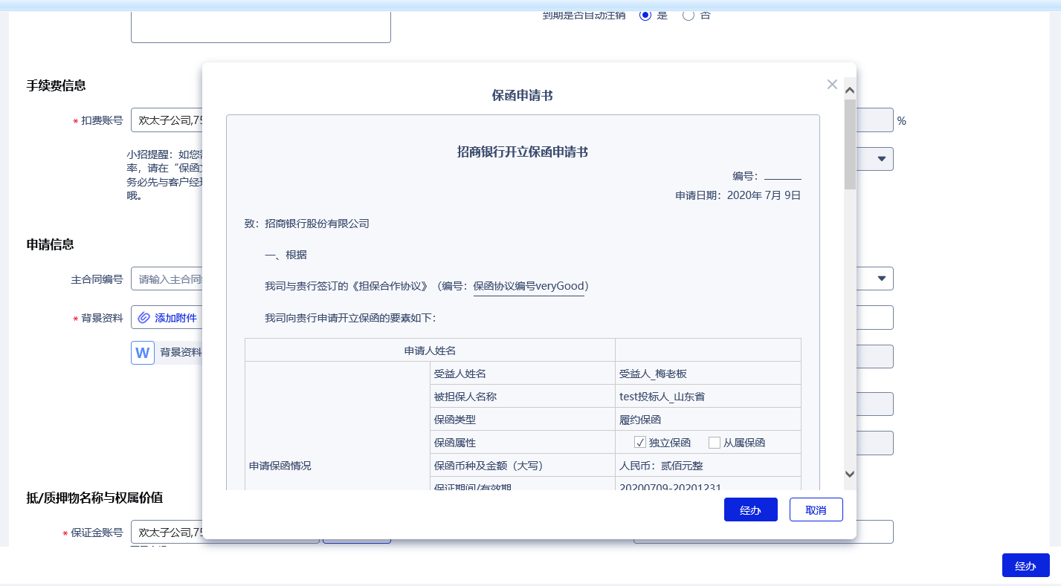
5、采购单位在保函开立完成后可登录南京市政府采购网查看保函相关信息。
（五）一般保函模式项下电子保函办理操作指引
1、中标供应商在网银端“保函申请”模块中，选择“申请一般保函”；
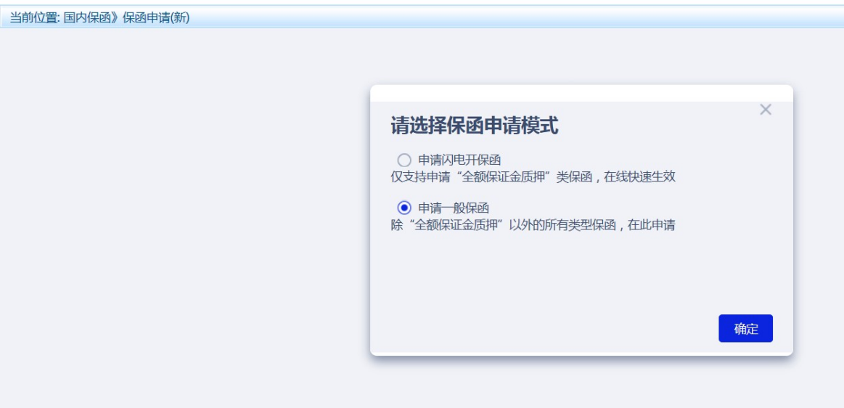
2、中标供应商自行填写保函信息，如申请人名称，保函类型，金额，币种，受益人，标书编号，保函属性，项目名称，担保合作协议号等并上传相关贸易背景资料等，具体填写规则与“闪电开”模式一致；
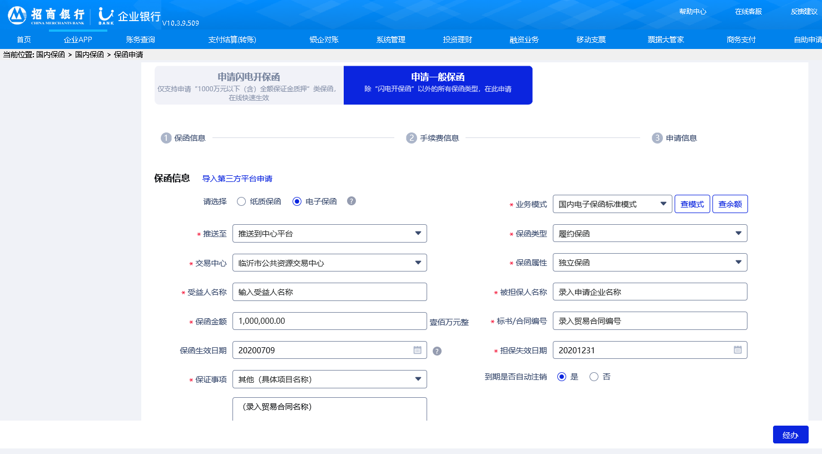
3、中标供应商如在非授信项下（全额保证金质押）开立保函，应选择“非授信提用”，关联“担保合作协议编号”并选择相应的抵/质押物（保证金、国债、银行承兑汇票、存单）；
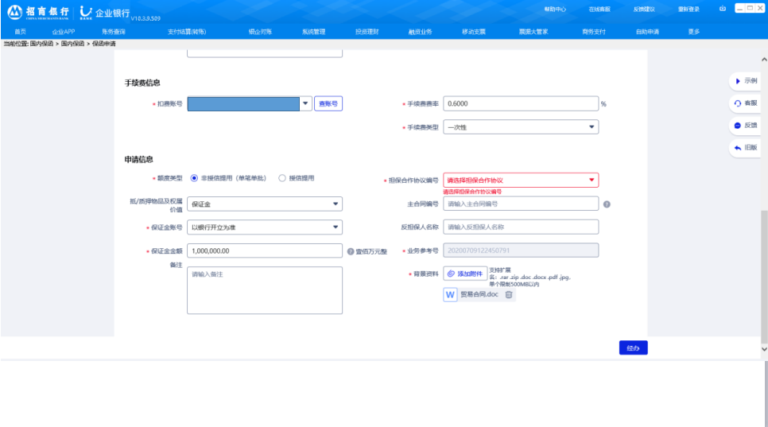
中标供应商如在授信项下开立保函，应选择“授信提用”，网银直接显示关联的“授信编号”。但在授信项下开立保函之前须先取得银行授信额度，具体可联系银行工作人员；
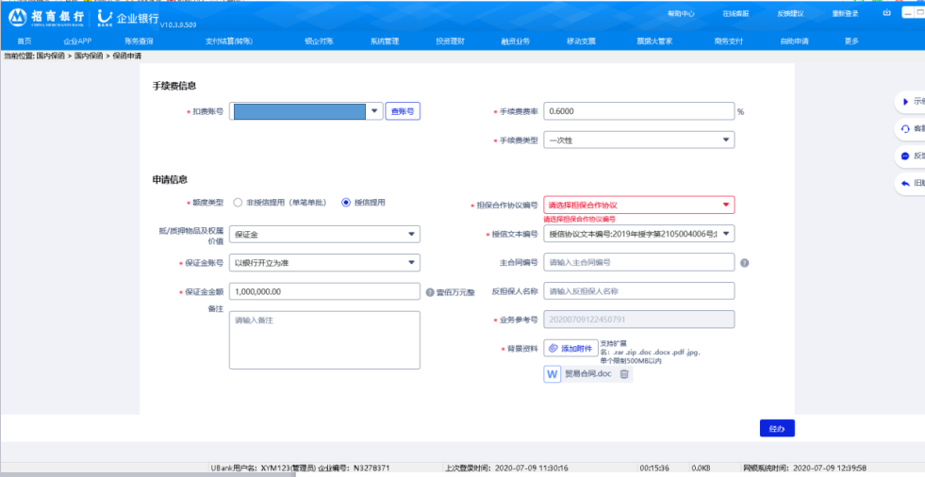
4、全额保证金项下保函手续费率为保函金额的0.6%/每年，最低300元/笔。扣费账号：下拉菜单，显示人民币账号，由客户选择；
5、为支持创新企业发展，对纳入《南京市创新产品应用示范推荐目录》中的创新企业争取以敞口保函（在银行获批授信额度后，存立部分履约保证金开立保函）的方式开立，并适当降低保函手续费率，减少企业资金占款，手续费率按银企双方协议定价收取，费率范围为保函金额的0.01%-3%/年，最低500元/笔。
三、履约保证金电子保函业务违约处理流程
1、供应商发生违约时，由采购单位进入“南京市政府采购网（http://www.njgp.gov.cn/）”首页右侧的“履约保证金电子保函”，点击“采购人入口”，以单位代码和手机号登录；
2、采购单位选择需要处理的违约项目，根据窗口提示填写没收保证金原因，点击“没收供应商保证金”；
3、电子保函开立银行收到信息后派专人与采购单位交接，采购单位在非税系统中开具缴款人为违约供应商的纸质非税收入一般缴款书；
4、电子保函开立银行携带以上缴款书的一到三联至采购单位指定的非税业务代理行办理缴款业务，非税业务代理行在缴款书的回单联盖章；
5、电子保函开立银行将以上回单联送交给采购单位，换取收据联送给违约供应商，至此电子保函违约处理流程结束。
四、联系人及联系方式
招商银行南京分行业务受理：朱杰，18751995437；路一鸣，13701581908。

